## JS语言Web程序设计实验报告

姓名：王浩毅 学号 2200017809

我的生活照：



由于最近换了个发型所以可能不太好认qwq

出勤次数以及上课情况:

期中之前基本上没有缺勤过，期末之后由于学业压力（准确的说是组里赶DDL的科研压力）增大，有几次课缺勤了，特别是最后讲解9 10章的那几节课我记得好像没有去，整体出勤次数应该在8~10次。

缺勤原因如上所述，期中后不论是课程压力还是科研压力都增大了，导致我翘课的频率上升了（不仅仅是针对这门课）。然而，在期末复习看回放时，我深刻认识到老师上课的互动性非常高，可以从回放中感受到老师是非常鼓励同学们在课堂上积极交互的，课件上的各种问题也非常有含金量，很有思考的价值。此外，老师的讲解也非常风趣幽默，简单易懂，作为一门面向初学者的JS入门课程非常合适。因此，我对此前的缺课感到非常的后悔，之前去听课时也由于早八的原因提不起与老师互动的性质，现在看来是非常大的损失。可惜这门课不能重新再来一次，我感觉非常遗憾。不过，我了解到张老师还开设了如rust程序设计等其他课程，我对学习一些新的编程语言也非常感兴趣，因此希望之后能够选修张老师的其他课程，一方面是想好好利用与老师交流的机会，学习一些新的知识，同时开阔一下自己的视野，另一方面也是弥补一下这门课的遗憾。

项目介绍：Elden Music

1.背景信息与项目总体介绍：

简单来说，这个项目实现了一个简单的音乐播放器，支持音乐播放，暂停，音量调节，进度条拖动，播放倍速，播放模式切换，歌曲选择等功能。

鉴于时间精力有限，我能实现的曲库有限，因此选择了游戏《艾尔登法环》（《Elden Ring》）中的一些经典的Boss战配乐作为音乐播放器的曲库。

《艾尔登法环》是[From Software](https://baike.baidu.com/item/From Software/61801549?fromModule=lemma_inlink" \t "https://baike.baidu.com/item/%E8%89%BE%E5%B0%94%E7%99%BB%E6%B3%95%E7%8E%AF/_blank)开发，万代南梦宫发行的黑暗幻想风开放世界角色扮演动作游戏。于2022年2月25日于[Steam](https://baike.baidu.com/item/Steam/10092959?fromModule=lemma_inlink" \t "https://baike.baidu.com/item/%E8%89%BE%E5%B0%94%E7%99%BB%E6%B3%95%E7%8E%AF/_blank)、[PlayStation 4](https://baike.baidu.com/item/PlayStation 4/8450143?fromModule=lemma_inlink" \t "https://baike.baidu.com/item/%E8%89%BE%E5%B0%94%E7%99%BB%E6%B3%95%E7%8E%AF/_blank)、[PlayStation 5](https://baike.baidu.com/item/PlayStation 5/22171378?fromModule=lemma_inlink" \t "https://baike.baidu.com/item/%E8%89%BE%E5%B0%94%E7%99%BB%E6%B3%95%E7%8E%AF/_blank)、[Xbox One](https://baike.baidu.com/item/Xbox One/4728387?fromModule=lemma_inlink" \t "https://baike.baidu.com/item/%E8%89%BE%E5%B0%94%E7%99%BB%E6%B3%95%E7%8E%AF/_blank)、[Xbox Series X](https://baike.baidu.com/item/Xbox Series X/24201302?fromModule=lemma_inlink" \t "https://baike.baidu.com/item/%E8%89%BE%E5%B0%94%E7%99%BB%E6%B3%95%E7%8E%AF/_blank)/[Xbox Series S](https://baike.baidu.com/item/Xbox Series S/53613287?fromModule=lemma_inlink" \t "https://baike.baidu.com/item/%E8%89%BE%E5%B0%94%E7%99%BB%E6%B3%95%E7%8E%AF/_blank)上发售[[1]](#footnote-0)。项目中的美术，音乐资源均来自于此游戏。

项目的github主页: [hy120426/hy120426.github.io](https://github.com/hy120426/hy120426.github.io)

项目的网址: hy120426.github.io

1. 主页介绍:

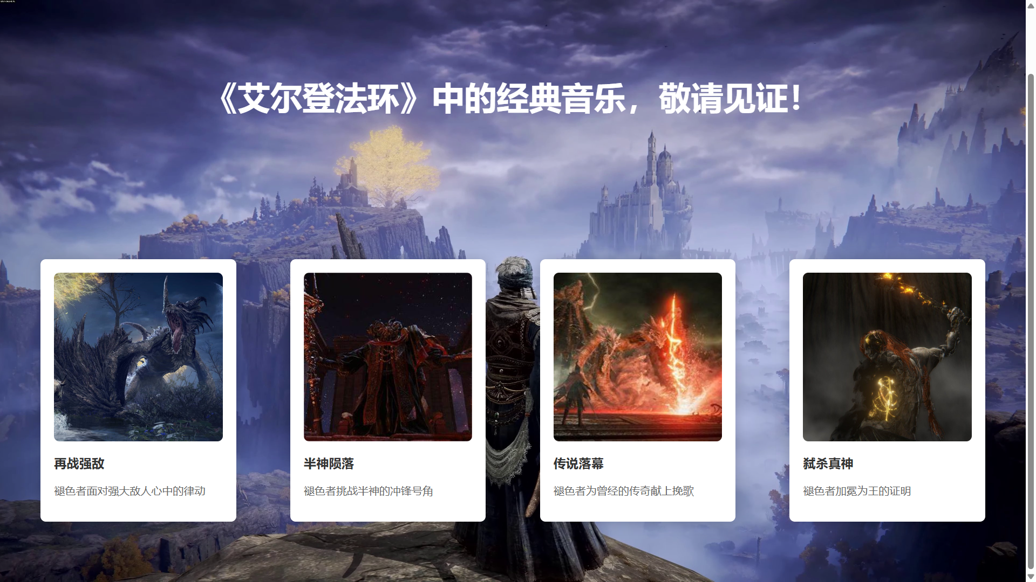

主页根据《艾尔登法环》中的敌人分类，整理了四个不同的歌单，通过JS的点击事件可以跳转到相应的歌单网页。

对每个歌单的box，都做了鼠标移动到其上时的交互动画，鉴于篇幅原因，这里不截图展示了。

1. 歌单介绍：

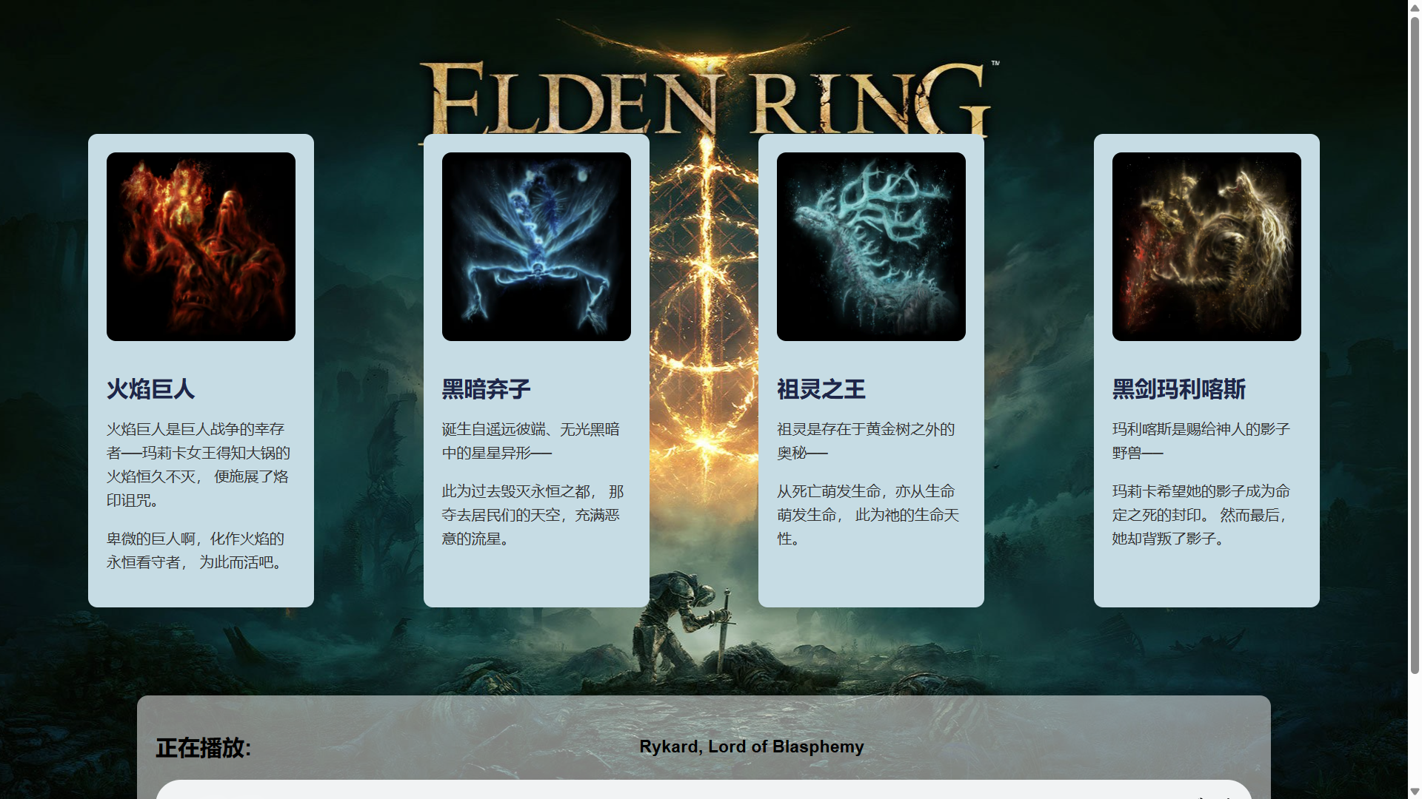

每个box包含了相应的敌人图片以及一些比较抽象的文字介绍（对于没有玩过游戏的人来说可能会莫名其妙，但是强迫症迫使我一定要贴上游戏内的这些抽象文本，还请老师见谅）。点击不同的box，就可以播放相应的歌曲或者将相应歌曲添加至下一首播放，这样的歌单界面共有四个。每次点击会检测相应歌曲是否在播放列表中，如果不在，则将其添加到播放列表中。

1. 音乐播放介绍

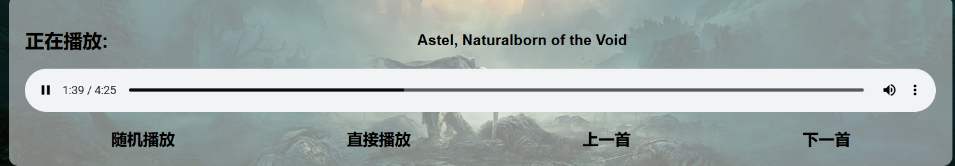

主体使用html的audio组件来实现，上面一栏显示的是正在播放的歌曲名字，底下设有四个按钮，分别是:

1. 播放顺序按钮：点击可将播放顺序切换为“随机播放” “列表播放” “单曲循环”。

对应代码实现为：

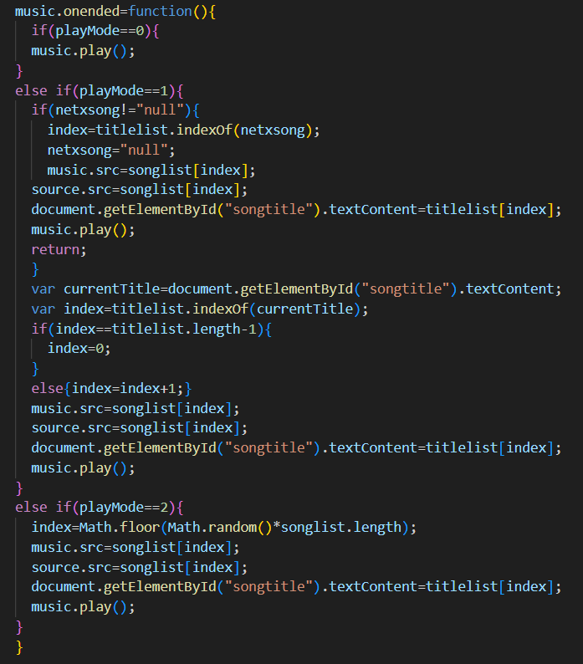

1. 添加歌曲按钮：点击该按钮会切换添加歌曲的模式，分别有两个模式:直接播放与下一首播放。直接播放模式下，点击相应box会直接播放相应音乐；下一首播放模式下，如果播放模式处于“列表循环”，则下一首曲目播放被点击的box所对应的音乐。具体用一个nextsong变量存放歌曲名称，并进行下一首播放。代码实现为：

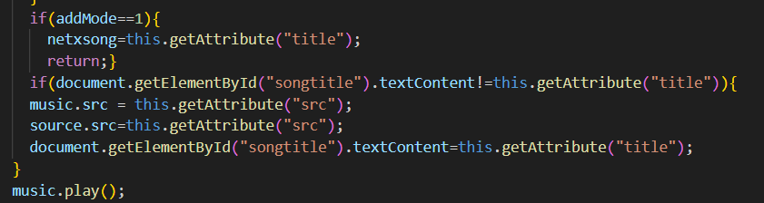

1. 切换歌曲按钮：点击上一首或下一首可以直接切换到列表内上一首/下一首歌曲，实现代码如下：

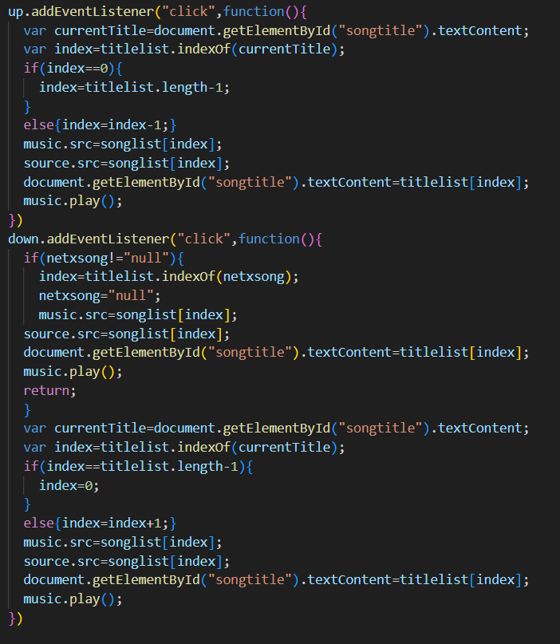

1. 缓存功能

本项目使用sessionStorage实现了播放列表，播放时长，播放曲目等的缓存功能，在切换不同网页时，播放信息不会丢失。

具体实现上，通过

window.addEventListener("load", function() {});

window.addEventListener("beforeunload", function() {});

两个函数，在离开页面时将相关信息存到缓存中，在进入页面时从缓存中读取相关信息。具体代码由于有点长就不做展示了，老师如果需要检查相关代码还烦请移步项目主页查看。

6.

写在最后：由于时间限制，这个项目目前还很简陋，不具备正常播放器所具有的查询歌曲信息，调整播放列表顺序等功能。即使不能作为课程大作业项目的一部分提交上去，我还是想在此后有机会时继续完善相关的内容。一方面是出于对《艾尔登法环》这个游戏的热爱，另一方面也是想将这门JS课程上所学到的内容学以致用，真正完成一个令我自己满意的项目，而不仅仅是为了应付这个课程实践项目而草草糊弄了事。我认为必须要认真对待这个项目，通过实践巩固所学的知识，才能对得起老师这一学期的付出，也对得起这学期我在这门课上所花的时间与精力。

1. 摘自百度百科 [↑](#footnote-ref-0)